CIENCIAS SOCIALES

NOMBRE__________________________FECHA_______________CURSO

- Define recursos naturales y enuncia cinco que pertenezcan a Cada región
________________________________________________________________________________________________________________________________________________________________________________________________________________________

- CARIBE
- ANDINA
- PACIFICA
- ORINOQUIA
- AMAZONIA

2. Completa los cuadros con los nombres de las regiones, averigua cual falta,
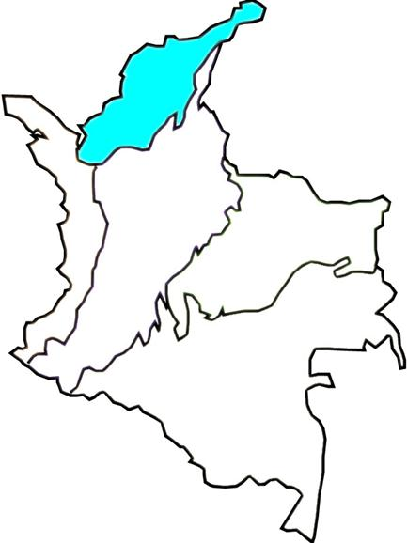

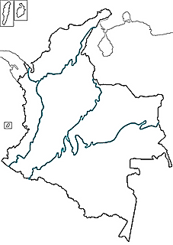

Escribe sus nombres:

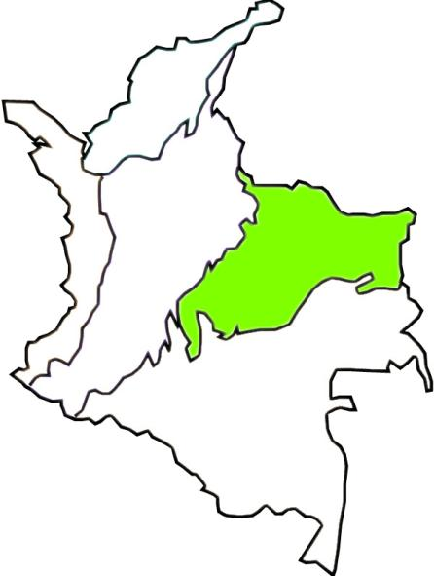

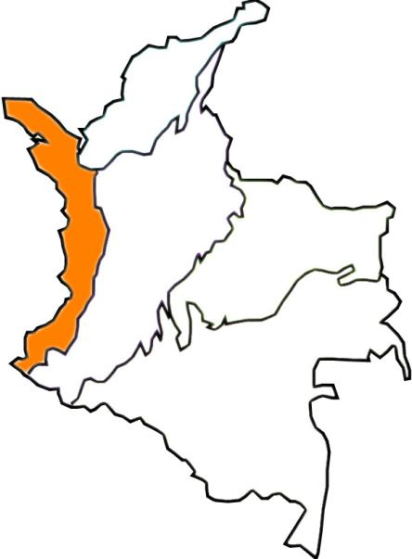

E



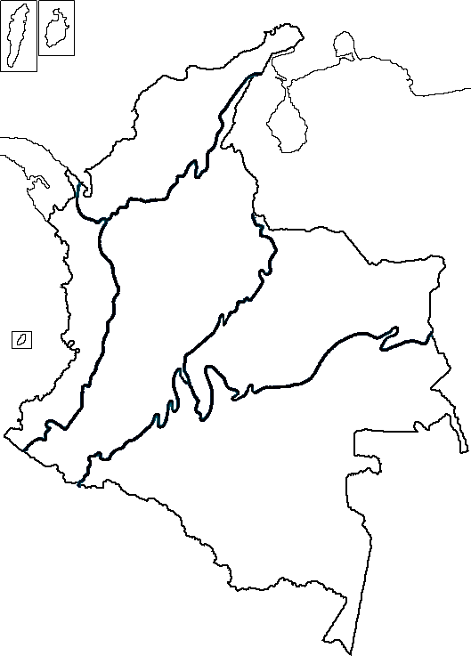



3. Escribe los nombres de las regiones del país y coloréalas.

Unidad 2





4. Elabora el mapa hidrográfico de la región Pacífico.

5. Busco en la siguiente sopa de letras los nombres de tres Parques
Nacionales y seis grupos indígenas de la región Pacífica.

M | N | O | A | N | A | M | A | N | I | N
U | O | D | C | I | T | A | R | A | E | S
N | A | I | H | P | R | S | O | L | E | E
C | K | G | O | R | G | O | N | A | L | M
H | A | C | C | H | O | C | O | E | S | B
I | T | U | O | Z | N | A | G | H | F | E
Q | I | N | E | Q | M | M | A | B | D | R
U | O | A | S | U | N | U | L | M | P | A
E | S | S | E | A | O | T | U | I | S | L

Unidad 2



6. Resuelve el siguiente geograma acerca de la región Caribe.


1. Se le considera patrimonio histórico de la humanidad.

2. Río más importante que baña la región.

3. Mineral de exportación localizado en Monteliebano, Córdoba.

4. Complejo industrial ubicado en Cartagena.

5. Departamento propicio para la explotación de sal marina.

6. Principal producto agrícola del Cesar.

7. Yacimiento carbonífero ubicado en la Guajira.

Dibuja dos animales típicos de la región Caribe.

7. Investiga y completa el siguiente cuadro:

Departamento | Recursos minerales | Principales cultivos | Platos típicos
Boyacá | Hierro, esmeraldas,  carbón | Cebada, papa, trigo | Cocido boyacense
Antioquia
Santander
Tolima
Nariño

8. Resuelvo el siguiente geograma:

1. | Principal yacimiento que se encuentra en Paz del Río (Boyacá).
2. | Se cultiva y se consume en todos los departamentos de los Región
 | Andina.
3. | Cultivo mixto, propio de regiones frías. Crece en espigas.
4. | Producto de exportación de la región Andina. Se cultiva | en
 | Cundinamarca y Antioquia.
5. Mineral que utilizamos diariamente. En Zipaquirá existe una catedral.

1

2

3


4

5 21

Unidad 2



9. Dibuja el croquis de la región andina y en él ubica los 13 departamentos con sus capitales y parques naturales.

22

Unidad 2



10. Investiga de cada región su plato típico, escribe su nombre, la región a la cual pertenece y dibújalo en los recuadros.

23

Unidad 2

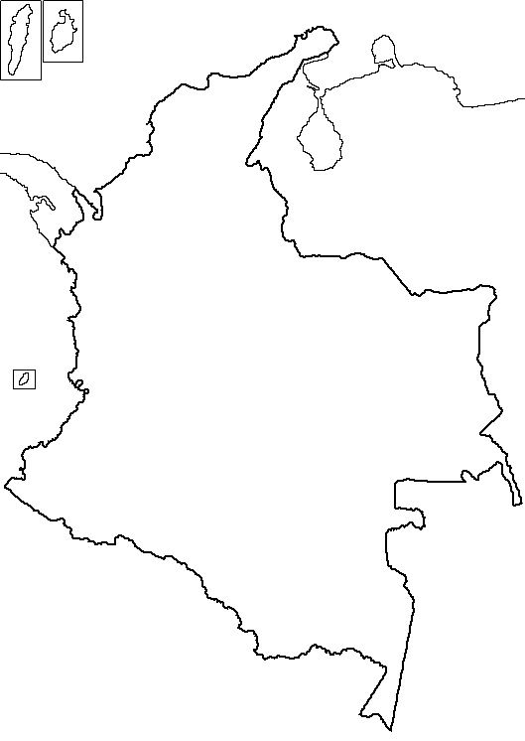

12. Dibuja en el siguiente croquis los principales ríos de Colombia, desde su nacimiento hasta su desembocadura. Escribe sus nombres.

Unidad 2

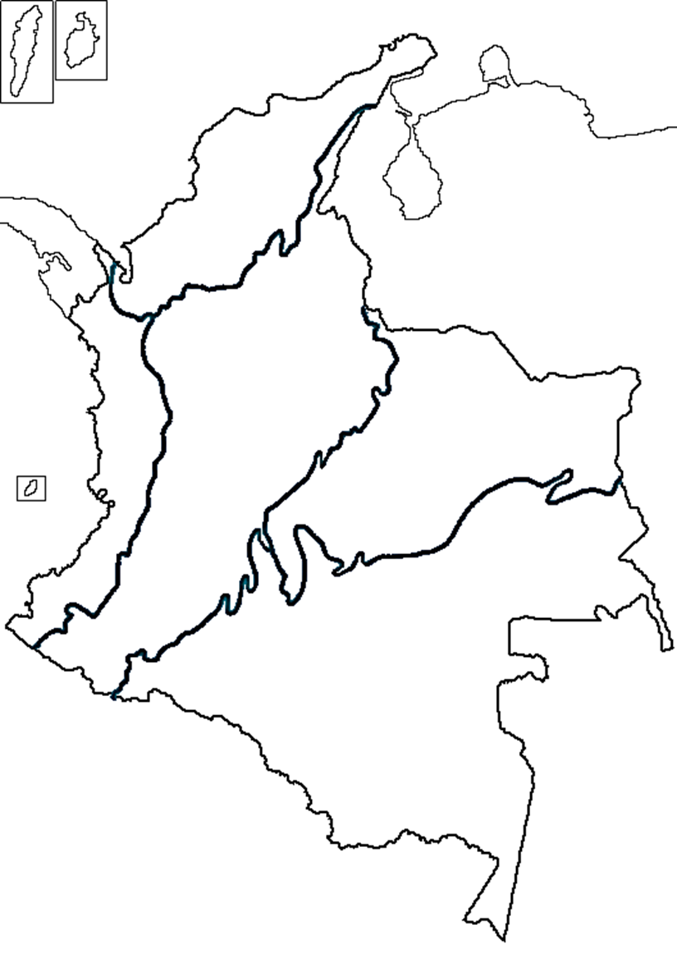



13. Dibuja en el siguiente croquis dos parques naturales de cada una de las regiones de Colombia.

25

Unidad 2





















































14. Investiga sobre las culturas indígenas, busca una imagen y escribe el nombre y la región a la cual pertenece.

¡Felicitaciones!
Haz terminado la unidad dos del área
de ciencias sociales. 26
No olvides enviar por email la guía y actividades
desarrolladas. Nos vemos en la siguiente unidad!

